ΤΟΜΕΑΣ ΟΔΟΝΤΙΚΗΣ ΤΕΧΝΟΛΟΓΙΑΣ
ΤΜΗΜΑ ΒΙΟΪΑΤΡΙΚΩΝ ΕΠΙΣΤΗΜΩΝ
ΠΑΝΕΠΙΣΤΗΜΙΟΥ ΔΥΤΙΚΗΣ ΑΤΤΙΚΗΣ

«ΓΝΩΡΙΜΙΑ ΜΕ ΤΗΝ ΟΔΟΝΤΙΚΗ ΤΕΧΝΟΛΟΓΙΑ»

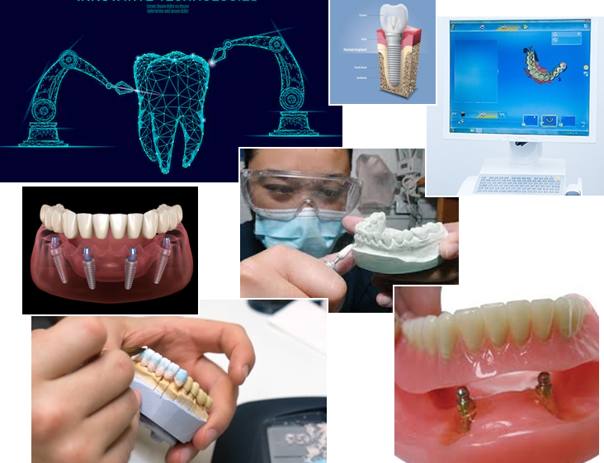

ΤΟΠΟΣ: ΠΑΝΕΠΙΣΤΗΜΙΟΥΠΟΛΗ 1, ΣΧΟΛΗ ΕΠΑΓΓΕΛΜΑΤΩΝ ΥΓΕΙΑΣ ΠΡΟΝΟΙΑΣ, ΕΡΓΑΣΤΗΡΙΟ ΙΙ ΤΟΜΕΑ ΟΔΟΝΤΙΚΗΣ ΤΕΧΝΟΛΟΓΙΑΣ (Αίθουσα Κ4.025)

ΗΜΕΡΟΜΗΝΙΑ: ΤΕΤΑΡΤΗ 15/1/2020, ΩΡΑ 10:00 π.μ.

ΟΜΙΛΙΕΣ ΑΠΟ ΚΑΘΗΓΗΤΕΣ ΤΟΥ ΤΟΜΕΑ ΚΑΙ ΕΠΑΓΓΕΛΜΑΤΙΕΣ ΤΟΥ ΧΩΡΟΥ, ΠΡΟΠΤΥΧΙΑΚΕΣ ΣΠΟΥΔΕΣ - ΜΕΤΑΠΤΥΧΙΑΚΕΣ ΣΠΟΥΔΕΣ – ΕΠΑΓΓΕΛΜΑΤΙΚΗ ΠΡΟΟΠΤΙΚΗ

